In tempo di Coronavirus
Preghiera per invocare la liberazione dai mali

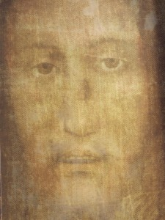

Volto Santo – Santuario di Manoppello nell’Arcidiocesi di Chieti - Vasto

